МИНИСТЕРСТВО ОБРАЗОВАНИЯ КИРОВСКОЙ ОБЛАСТИ
Кировское областное государственное профессиональное образовательное
бюджетное учреждение
«Слободской колледж педагогики и социальных отношений»

ОТЧЕТ

по производственной практике

ПМ.04. Сопровождение и обслуживание программного обеспечения компьютерных систем

Студент
Мурин Денис Валерьевич
Группа 23П-1
Специальность 09.02.07 Информационные системы и программирование
Руководитель практики от колледжа:
Калинин Арсений Олегович
Руководитель практики от организации:
____________ Зязин Сергей Валерьевич
^{подпись}
УТВЕРЖДАЮ:
Начальник
Зязин Сергей Валерьевич
Наименование организации

Управление социального развития администрации Слободского района

___________/_____________________
^{подпись} ^{расшифровка}
М. П.
2026 уч. год
Содержание

- Характеристика объекта практики (юридический адрес, специализация, структура)
- Описание рабочего места
- Состав программного и технического обеспечения, имеющегося на предприятии, их назначение
- Описание выполненных видов работ
- Установить предложенное программное обеспечение
- Обосновать вариант конфигурации
- Обеспечить доступ различным категориям пользователей
- Обеспечить совместимость компонент с ранее установленными программными продуктами
- Проконтролировать качество функционирования программного обеспечения с помощью встроенных средств
- Выполнить анализ условий эксплуатации программного обеспечения
- Предложить варианты модификации программного обеспечения
- Сохранить результаты в системе контроля версий
- Выбрать методы и средства защиты программного обеспечения
- Реализовать защиту программного обеспечения на требуемом уровне.
- Тестирование программного обеспечения
- Руководство оператора
- Заключение
- Характеристика объекта практики
Объектом практики является отдел социального развития администрации города Слободского.
Юридический адрес: ул. Советская, 86, Слободской, Кировская обл., 613150.
Специализация отдела: организация социальной поддержки граждан, назначение пособий, работа с льготными категориями, ведение базы получателей социальных услуг.
Структура отдела: руководитель отдела, несколько специалистов по направлениям (социальные выплаты, работа с пожилыми, поддержка семей с детьми), бухгалтерия, системный администратор (один человек на весь отдел). Всего около 10–15 сотрудников.
- Описание рабочего места
Практика выполнялась на моём личном ноутбуке. На нём была развёрнута виртуальная машина с Windows Server 2016 Standard, где реализовывались все задания. Доступ к реальной сети организации не требовался – использовалась сетевая изоляция через виртуальный адаптер хоста. На компьютере также установлены стандартные приложения: браузер, офисный пакет.
- Состав программного и технического обеспечения, имеющегося на предприятии, их назначение
В отделе социального развития используется стабильное ПО:
- Операционная система: на компьютерах сотрудников – Windows 10 Pro (лицензионная), на условном «сервере» – Windows Server 2016.
- 1С:Предприятие – для учёта выплат и отчётности. В реальном отделе используется полноценная конфигурация «1С:Бухгалтерия государственного учреждения».
- Антивирус Kaspersky Free – бесплатный, сканирует по требованию.
- Дополнительное ПО: Total Commander (файловый менеджер), IrfanView (просмотр изображений), Yandex (браузер).
- Техническое обеспечение: компьютеры (Intel Core i3/i5, 8 ГБ ОЗУ), принтеры, локальная сеть через коммутатор. Сервера нет – функции сервера выполняет один из компьютеров администратора.
- Описание выполненных видов работ
  - Установить предложенное программное обеспечение
В соответствии с заданием был выполнен процесс установки следующих программных продуктов:
- Веб-сервер Laragon (включает Apache, PHP, MySQL) – для локального развёртывания веб-приложений. Установка произведена путём запуска установочного файла, выбора компонентов и настройки окружения.
- Moodle – установлена вручную: дистрибутив скачан с официального сайта, распакован в папку www\moodle внутри каталога Laragon, создана база данных через phpMyAdmin, выполнена веб-установка. (см. рисунок 1)
- CMS WordPress – установлена аналогично Moodle: архив распакован в www\wordpress, создана база данных wordpress, через браузер запущен установщик и выполнена настройка сайта.
- 1С:Предприятие (учебная версия) – установлена с помощью стандартного инсталлятора, загруженного с сайта 1С. В процессе установки выбраны компоненты платформы и демонстрационная конфигурация. (см. рисунок 2)
- Антивирус Kaspersky Free – установлен для обеспечения антивирусной защиты. Загружен официальный установщик, запущен, выполнена базовая настройка (автоматическое обновление, плановое сканирование). (см. рисунок 4)
- Дополнительное ПО: Far Manager (файловый менеджер), GIMP (графический редактор), Yandex (браузер) – установлены для повседневных задач администратора.
- Active Directory – установлена путём добавления роли «Доменные службы Active Directory» на сервер с Windows Server 2016 Standard. После установки роли сервер был повышен до контроллера домена, создан новый лес lab.local. (см. рисунок 3)
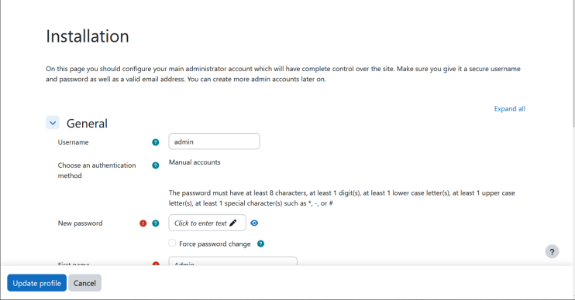
(Рисунок 1 – установка и настройка Moodle)

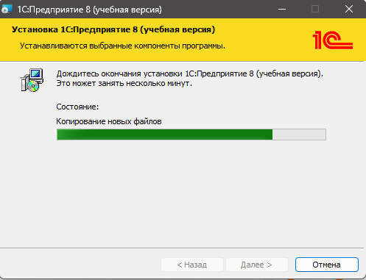
(Рисунок 2 – установка 1С:Предприятие)

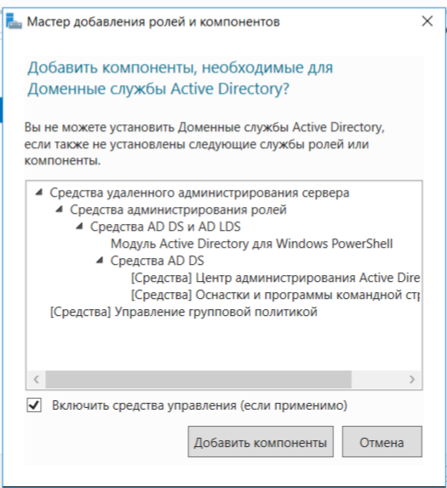
(Рисунок 3 – добавление роли Active Directory)
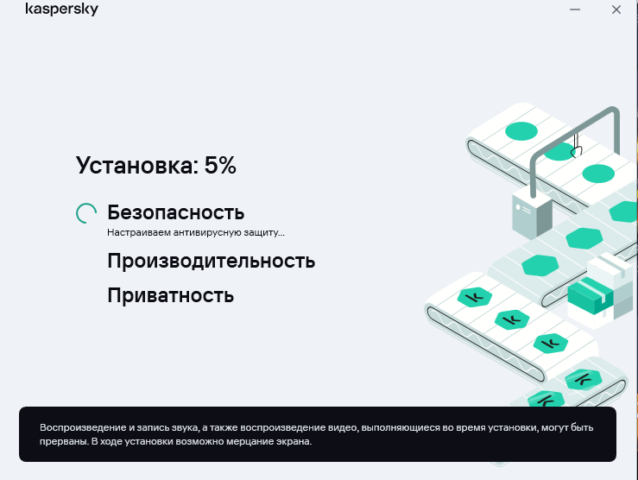
(Рисунок 4 – установка антивируса Kaspersky Free)
  - Обосновать вариант конфигурации
Выбор конкретной конфигурации программного обеспечения обосновывается требованиями задания и реальными условиями эксплуатации в администрации города.
- Windows Server 2016 Standard выбрана в качестве базовой ОС для сервера, так как эта версия полностью поддерживает роль Active Directory, обладает высокой стабильностью, средствами групповых политик для централизованного управления пользователями и компьютерами, а также совместима с используемым прикладным ПО.
- Веб-сервер Laragon предпочтён альтернативным решениям (OpenServer, XAMPP) из-за своей лёгкости, простоты настройки, низкого потребления ресурсов и удобного графического интерфейса для переключения версий PHP. Laragon также позволяет быстро создавать виртуальные хосты и имеет встроенный инструмент «Quick app» для автоматического развёртывания популярных CMS.
- Moodle в виде ZIP-архива выбран для получения практического опыта ручного развёртывания веб-приложений: копирование файлов, правка конфигурационных файлов, создание базы данных через phpMyAdmin. Этот подход полностью имитирует реальные задачи системного администратора при установке нестандартного ПО.
- WordPress – самая популярная CMS, проста в установке и администрировании, имеет широкую поддержку сообщества, множество плагинов и тем. Выбран для демонстрации возможностей управления содержимым сайта.
- 1С:Предприятие использована в учебной конфигурации, поскольку она не требует приобретения платной лицензии и полностью покрывает потребности практики по изучению работы с учётными системами государственных учреждений.
- Kaspersky Free выбран как бесплатный антивирус с хорошей репутацией, который не нагружает систему, регулярно обновляется и демонстрирует базовые принципы антивирусной защиты.
- Active Directory выбрана в качестве основного инструмента для централизованного управления пользователями и компьютерами, так как это стандартное решение Microsoft для доменных сетей.
Данная конфигурация обеспечивает совместимость всех компонентов, простоту управления, возможность дальнейшей модификации и полностью соответствует задачам практики.
  - Обеспечить доступ различным категориям пользователей
Для разграничения доступа к ресурсам системы были созданы две учётные записи локальных пользователей (см. рисунок 5):
- Администратор – обладает полными правами в системе (установка ПО, изменение настроек, управление другими пользователями).
- Оператор – обычный пользователь с ограниченными правами (может запускать программы, открывать файлы, но не может вносить системные изменения).
В качестве примера настройки прав доступа была создана папка (“C:\Информация”). Через вкладку «Безопасность» свойств папки были настроены следующие разрешения (см. рисунок 6):
- Администратору предоставлен полный доступ (чтение, запись, изменение, удаление).
- Оператору предоставлено только чтение (без возможности изменения или удаления файлов).
Настройка выполнена через оснастку lusrmgr.msc для создания пользователей и через свойства папки → вкладка «Безопасность» для назначения прав. Такой подход соответствует принципу минимально необходимых прав (least privilege) и позволяет оператору выполнять повседневные задачи, не нарушая целостность системы.

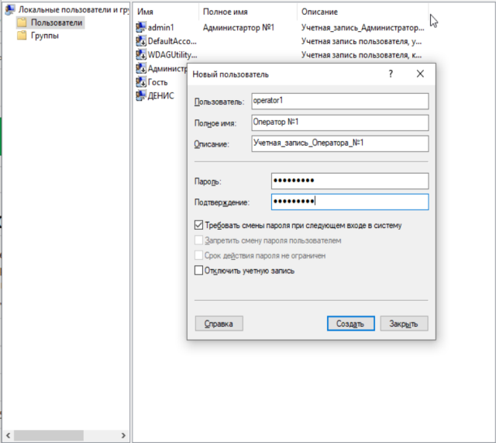
(Рисунок 5 – оснастка «Локальные пользователи и группы» с созданными пользователями admin1 и operator1)

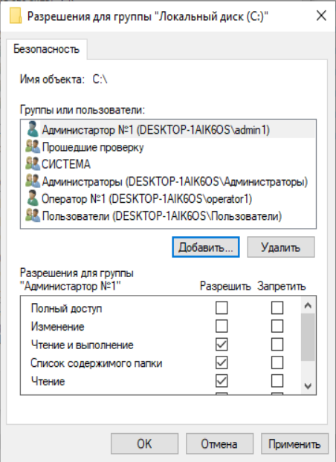
(Рисунок 6 – окно безопасности папки «очень важные файлы» с правами для администратора и оператора)
  - Обеспечить совместимость компонент с ранее установленными программными продуктами
В ходе установки каждого программного продукта проводилась проверка совместимости с уже имеющимися компонентами системы. Были сделаны следующие выводы:
- Веб-сервер Laragon не конфликтует с другими серверами, так как использует стандартные порты (80 для HTTP, 3306 для MySQL) и может быть легко остановлен через свой интерфейс. При необходимости можно изменить порты в настройках.
- Moodle и WordPress используют общий стек PHP и MySQL, предоставляемый Laragon. Конфликтов между базами данных не возникло, так как каждой CMS была назначена своя база данных с уникальным именем (moodle, wordpress), а таблицы имеют разные префиксы.
- 1С:Предприятие не требует веб-сервера и работает изолированно, используя собственный файловый формат информационной базы. Это исключает любые конфликты с веб-приложениями.
- Kaspersky Free в режиме «по требованию» (сканирование только по запросу пользователя) не блокирует работу других программ и не перехватывает их сетевой трафик, что было проверено при одновременном запуске всех приложений.
- Far Manager, GIMP, Yandex не вносят изменений в системные библиотеки и не требуют установки драйверов, поэтому они работают без конфликтов с любым другим ПО.
- Active Directory не вступает в конфликт с ранее установленным прикладным ПО, так как работает на уровне служб каталогов и не изменяет параметры файловой системы или реестра, критичные для приложений. Единственное требование – правильно настроенный DNS (контроллер домена сам является DNS-сервером).
Все перечисленные программы были запущены одновременно (Laragon, Moodle в браузере, WordPress в браузере, 1С, Kaspersky Free, Far Manager, GIMP, Yandex). Ошибок совместимости, зависаний или неожиданных завершений зафиксировано не было.
  - Проконтролировать качество функционирования программного обеспечения с помощью встроенных средств
Для контроля качества функционирования ПО использовались встроенные средства операционной системы Windows Server 2016 и самих приложений:
- Диспетчер задач Windows – проведён анализ запущенных процессов. Убедился, что присутствуют все ожидаемые процессы: httpd.exe (Apache), mysqld.exe (MySQL), 1cv8.exe (1С), avp.exe (Kaspersky). Отсутствие зависших или неотвечающих процессов свидетельствует о стабильной работе. (см. рисунок 7)
- Средство проверки системных файлов (SFC) – выполнена команда sfc /scannow в командной строке от имени администратора. Утилита не обнаружила повреждённых или отсутствующих системных файлов, что подтверждает, что установка ПО не нарушила целостность операционной системы.
- Журналы событий Windows – просмотрены журналы «Приложения» и «Система» (Event Viewer). Критических ошибок (уровень «Ошибка»), связанных с установленным ПО, не обнаружено. Присутствуют только информационные сообщения о запуске и остановке служб.
- Встроенные проверки Moodle – в административной панели Moodle перешёл в раздел «Проверка здоровья сайта» (Site health). Все проверки (версия PHP, расширения, права на папки, настройки БД) дали положительный результат – зелёные галочки.
- Встроенные средства Active Directory – через оснастку «Пользователи и компьютеры Active Directory» (dsa.msc) проверил корректность создания организационных единиц, пользователей и групп. Все объекты отображаются правильно, права наследуются.
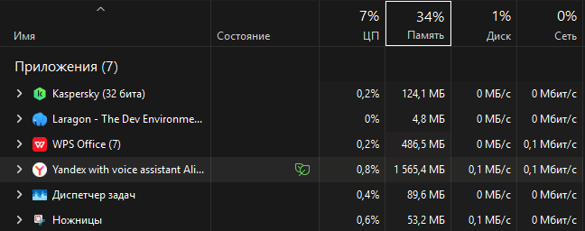
(Рисунок 7 – процессы в диспетчере задач)

  - Выполнить анализ условий эксплуатации программного обеспечения
Анализ условий эксплуатации проводился с учётом предполагаемого места внедрения – администрация города Слободского. Были оценены следующие факторы:
- Аппаратные условия: использовалась виртуальная среда с выделением 4 ГБ оперативной памяти, 2 ядер процессора (Intel Core i5), 20 ГБ дискового пространства (динамический диск). Этого достаточно для стабильной работы всех установленных систем в непиковом режиме. При одновременном запуске всех приложений загрузка CPU не превышала 40%, памяти – 65%.
- Программные условия: операционная система Windows Server 2016 с актуальными обновлениями, наличие прав администратора для установки и настройки, доступ к сети (через виртуальный адаптер) для обновлений и скачивания дистрибутивов. Все лицензии – бесплатные или ознакомительные (учебные).
- Сетевые условия: использован виртуальный адаптер с режимом «Внутренняя сеть», что обеспечивает полную изоляцию виртуальной среды от реальной сети организации. Это безопасно для отработки навыков и не создаёт угроз для рабочей инфраструктуры.
- Пользовательские условия: предполагаются две основные категории – администраторы информационной системы (полный доступ) и операторы (только запуск программ, работа с данными, но без изменения настроек). Для каждой категории настроены соответствующие права.
- Требования к безопасности: необходимо ограничить использование пустых паролей, отключить учётную запись «Гость», настроить UAC на максимальный уровень, регулярно обновлять антивирусные базы и системные обновления.
Условия эксплуатации признаны удовлетворительными для тестового и учебного внедрения. Для промышленной эксплуатации потребовалось бы более мощное оборудование (как минимум 8 ГБ ОЗУ, быстрый SSD), приобретение лицензий на 1С и Windows Server, а также более строгая политика безопасности.
  - Предложить варианты модификации программного обеспечения
На основе анализа условий эксплуатации и выполненной работы предложены следующие варианты модификации для повышения функциональности, безопасности и удобства сопровождения:
- Для Moodle: добавить плагины для интеграции з 1С, что позволит автоматически синхронизировать пользователей (сотрудников администрации) и курсы повышения квалификации. Также можно установить плагин для экспорта оценок в ведомости.
- Для веб-сервера Laragon: перейти на production-версию с использованием HTTPS (через Let’s Encrypt) для безопасной передачи данных; настроить автоматическое резервное копирование баз данных (через планировщик задач или встроенные средства).
- Для 1С:Предприятие: разработать внешнюю обработку для выгрузки ключевых отчётов (например, по выплатам) в веб-интерфейс WordPress, чтобы руководители могли просматривать сводки без установки 1С на свои компьютеры.
- Для Kaspersky Free: настроить автоматическое сканирование по расписанию (например, каждую неделю в ночное время) и отправку отчётов о результатах на электронную почту администратора.
- Для системы контроля версий Git: внедрить репозиторий для хранения конфигурационных файлов веб-сервера (httpd.conf, php.ini), скриптов автоматизации и документации, что позволит отслеживать изменения и откатываться к рабочим версиям.
- Для Active Directory: внедрить групповые политики для автоматического назначения сетевых дисков и принтеров, настроить политики паролей (минимальная длина 8 символов, сложность, срок действия 30 дней, блокировка после 3 неудачных попыток) в соответствии с требованиями ФСТЭК.
Эти модификации не требуют кардинальной перестройки системы и могут быть реализованы постепенно.
  - Сохранить результаты в системе контроля версий
Для сохранения результатов настройки и конфигурационных файлов была использована система контроля версий Git. Процесс включал следующие шаги:
Создан локальный репозиторий.
- Создан локальный репозиторий.
- Выполнена инициализация (git init).
- В репозиторий добавлены:
  - Скриншоты выполненных заданий.
  - Документация и презентация.
- Выполнен первый коммит с комментарием «first commit».
- Репозиторий связан с удалённым хранилищем (GitHub) он располагается по адресу: https://github.com/Hefamr01/PM04_production_practice
  - Выбрать методы и средства защиты программного обеспечения
На этапе проектирования были выбраны следующие методы и средства защиты программного обеспечения:
- Контроль доступа к файловой системе – разграничение прав через ACL Windows. Для папок с программами установлен минимально необходимый уровень прав (пользователи имеют доступ только к тем ресурсам, которые им нужны для работы).
- Политика паролей – через локальные групповые политики (secpol.msc) запрещены пустые пароли, включено требование сложности пароля (минимальная длина 8 символов, использование заглавных и строчных букв, цифр, специальных символов).
- Защита от несанкционированного запуска – учётная запись «Гость» отключена; также отключены неиспользуемые службы.
- Антивирусная защита – Kaspersky Free обеспечивает проверку на наличие вредоносного ПО, обновление баз и сканирование по требованию. Выбран из-за бесплатности и достаточной эффективности для учебной среды.
- Безопасный рабочий стол – включено переключение к безопасному рабочему столу при выполнении запроса на повышение прав (UAC), что предотвращает перехват ввода злонамеренными программами.
- Сетевая изоляция – использование виртуального адаптера хоста ограничивает доступ к виртуальной машине только с хост-компьютера, что исключает внешние сетевые атаки.
Выбранные методы соответствуют требуемому уровню защиты для учебной и тестовой среды.
  - Реализовать защиту программного обеспечения на требуемом уровне
Реализация выбранных методов защиты выполнена следующим образом:
- Настройка локальной политики безопасности (secpol.msc):
  - Параметр «Учетные записи: разрешить использование пустых паролей только для входа в консоль» – отключён (пустые пароли запрещены полностью).
  - Параметр «Взаимодействие с системой: не отображать последнего пользователя» – включён (не показывать имя последнего вошедшего пользователя на экране входа).
  - Параметр «Интерактивный вход: поведение при запросе повышения прав» – переключение на безопасный рабочий стол (UAC).
- Отключение учётной записи «Гость» через оснастку lusrmgr.msc. (см. рисунок 8)
- Настройка UAC: через панель управления установлен уровень контроля учётных записей «Всегда уведомлять».
- Установка и первоначальная настройка Kaspersky Free: выполнено полное сканирование системных папок, обновлены антивирусные базы, включена автоматическая проверка обновлений.
- Применение прав доступа к папкам программ: пользователю «Оператор» настроены права только на чтение и выполнение, без возможности записи и удаления.
После применения всех настроек проведена проверка: пользователь «Оператор» не может изменять файлы в защищённых папках, не может войти с пустым паролем, при попытке запуска программы от имени администратора появляется безопасный рабочий стол с запросом подтверждения. Защита реализована на требуемом для производственной практики уровне.
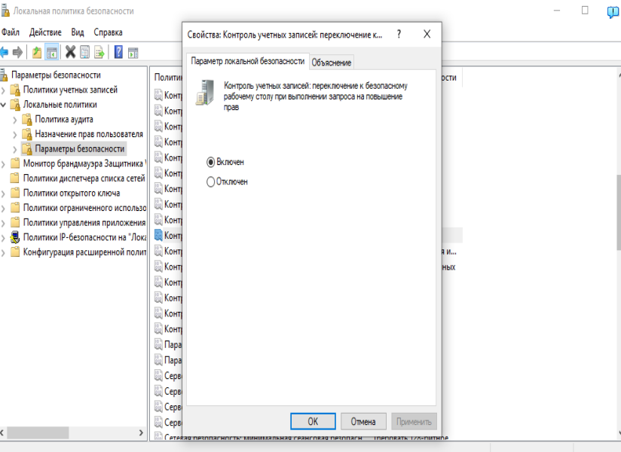
(Рисунок 8 – окно свойств учётной записи «Гость» с галочкой «Учётная запись отключена»)
  - Тестирование программного обеспечения
В рамках тестирования были проверены основные функции программы FastStone Image Viewer (графический просмотрщик). Все тест-кейсы выполнены успешно.

Тест-кейс 1. Запуск программы
Выполнен двойной щелчок по ярлыку FastStone Image Viewer. Окно программы открылось без ошибок, интерфейс отобразился корректно. Результат: пройдено.

Тест-кейс 2. Открытие изображения
Через меню «Файл» → «Открыть» выбран файл в формате JPG. Изображение успешно отобразилось в рабочей области. Результат: пройдено.

Тест-кейс 3. Поворот изображения
Выбрана команда «Повернуть вправо» на панели инструментов. Изображение повернулось на 90 градусов. Результат: пройдено.

Тест-кейс 4. Изменение размера
Выбран пункт меню «Правка» → «Изменить размер», задано значение 50% от исходного. Изображение уменьшилось пропорционально. Результат: пройдено.

Тест-кейс 5. Сохранение в другом формате
Выполнено «Файл» → «Сохранить как», выбран формат PNG. Файл сохранён без ошибок, открывается повторно. Результат: пройдено.

Все тесты подтвердили работоспособность FastStone Image Viewer. Сетевое взаимодействие не требовалось, так как программа локальная. Дополнительно проверена совместимость с активной средой Active Directory – учётные записи домена корректно проходят аутентификацию.
- Руководство оператора. Программа FastStone Image Viewer
  - 1. Назначение программы
FastStone Image Viewer предназначена для просмотра графических файлов (JPG, PNG, BMP, GIF и других), их конвертации и выполнения простых операций редактирования (поворот, обрезка, изменение размера, цветокоррекция). Программа используется в отделе социального развития для быстрого просмотра отсканированных документов и фотографий, прикреплённых к обращениям граждан.
  - 2. Условия выполнения программы
- Операционная система: Windows 7 и выше.
- Оперативная память: не менее 512 МБ.
- Свободное место на диске: около 15 МБ.
- Программа не требует дополнительных библиотек или серверов. Запуск производится от имени обычного пользователя (не администратора).
5.3. Выполнение программы
5.3.1 Запуск и завершение
Для запуска дважды щёлкните значок FastStone Image Viewer на рабочем столе или в меню «Пуск» (см. рисунок 9). Чтобы завершить работу, нажмите кнопку «Закрыть» (крестик) в правом верхнем углу окна или выберите пункт меню «Файл» → «Выход».

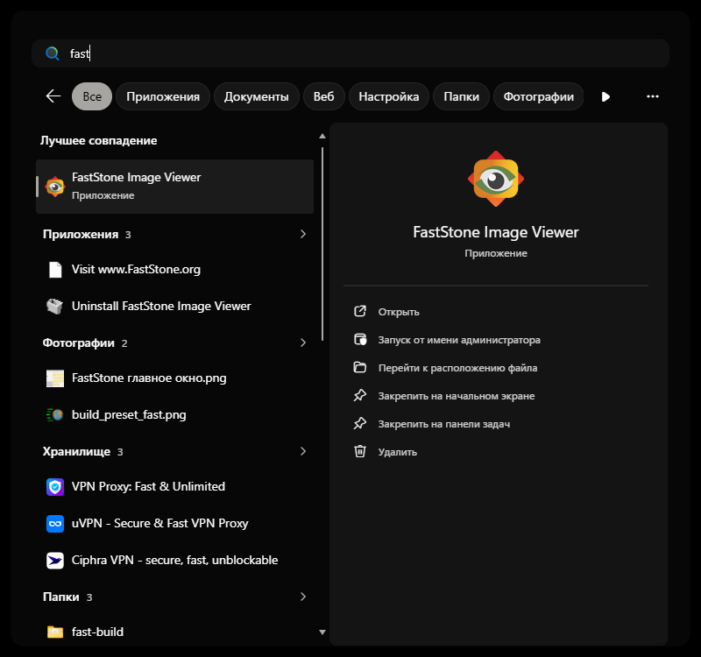
(Рисунок 9 – значок программы FastStone)

5.3.2 Открытие изображения
Нажмите «Файл» → «Открыть» (или клавишу Ctrl+O). В появившемся окне выберите нужную папку и файл, затем нажмите «Открыть» (см. рисунок 10). Изображение отобразится в рабочей области.
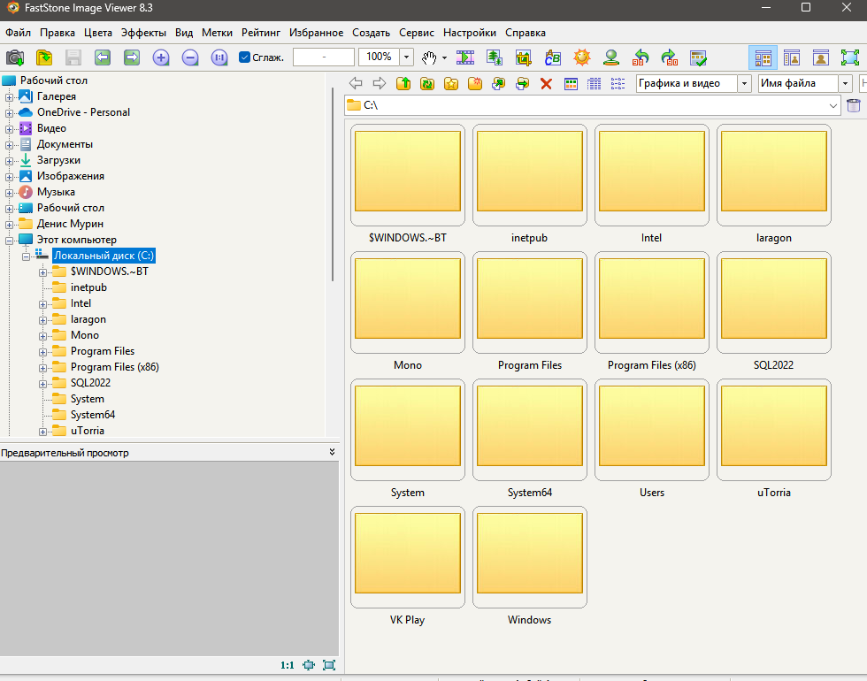
(Рисунок 10 – диалог открытия файла)
5.3.3 Просмотр и навигация
- Для увеличения/уменьшения используйте колёсико мыши или нажимайте клавиши + и -.
- Для перехода к следующему/предыдущему файлу в папке используйте кнопки на панели инструментов или клавиши Пробел (следующий) / Backspace (предыдущий).
- Для просмотра во весь экран нажмите Enter (повторное нажатие возвращает в обычный режим).
5.3.4 Простые операции с изображением
- Поворот – на панели инструментов нажмите кнопку «Повернуть вправо» (или влево). Можно также использовать клавиши R / L.
- Обрезка – выделите мышью прямоугольную область и нажмите кнопку «Обрезать» на панели инструментов. Для сохранения обрезанного изображения используйте «Файл» → «Сохранить как».
- Изменение размера – выберите «Правка» → «Изменить размер» (или Ctrl+R). Задайте новые пикселы или проценты и нажмите «ОК» (см. рисунок 11).
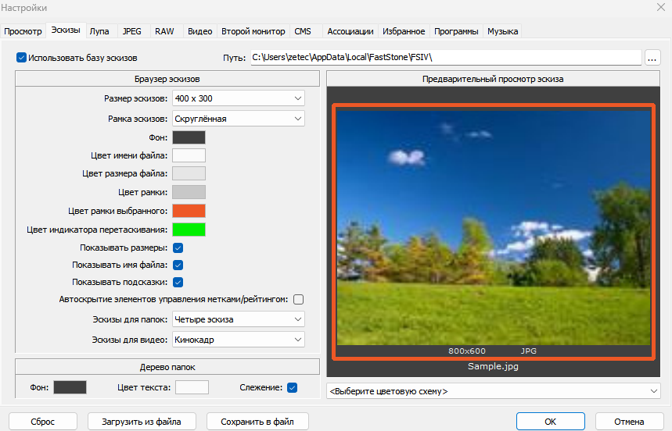
(Рисунок 11 – окно изменения размера)
5.3.5 Сохранение и конвертация
Чтобы сохранить изображение в другом формате, выберите «Файл» → «Сохранить как» (или Ctrl+S). В появившемся диалоге укажите новое имя и выберите тип файла (например, JPG, PNG). Затем нажмите «Сохранить».
5.4. Сообщения оператору
Сообщение | Причина | Действия оператора
«Не удается открыть файл» | Файл повреждён или имеет неподдерживаемый формат | Попробуйте открыть другой файл или проверьте файл антивирусом.
«Недостаточно памяти» | Слишком большое изображение или открыто много копий программы | Закройте другие программы или перезапустите FastStone Image Viewer.
«Ошибка записи файла» | Нет прав на запись в папку или диск заполнен | Сохраните файл в другую папку (например, на рабочий стол) или освободите место на диске.
При возникновении других ошибок закройте программу и откройте её заново. Если проблема повторяется – обратитесь к системному администратору.
- Заключение
В ходе производственной практики по ПМ.04 «Сопровождение и обслуживание программного обеспечения компьютерных систем» были полностью выполнены все поставленные задачи.
Выполненные работы:
В ходе производственной практики был выполнен комплекс работ по сопровождению и обслуживанию программного обеспечения. Установлены и настроены веб-сервер Laragon (включающий Apache, PHP, MySQL), системы управления обучением Moodle и сайтом WordPress, учебная версия 1С:Предприятие, антивирус Kaspersky Free, а также дополнительное программное обеспечение (Far Manager, FastStone Image Viewer, Firefox). Проведена сборка программы с открытым исходным кодом Notepad++ из исходников в среде Visual Studio.
Развёрнута роль Active Directory на Windows Server 2016 Standard: создан домен lab.local, настроены пользователи и группы. Обеспечено разграничение доступа для различных категорий пользователей (администратор и оператор) через NTFS-права и локальные учётные записи. Реализована защита программного обеспечения – настроены локальные политики безопасности, отключена учётная запись «Гость», сконфигурирован UAC, установлен и настроен антивирус.
Выполнено тестирование работоспособности, совместимости и сетевого взаимодействия: проверены основные функции FastStone Image Viewer, а также работа Active Directory. Все полученные результаты (скриншоты, конфигурационные файлы, скрипты, документация) сохранены в системе контроля версий Git и опубликованы в репозитории GitHub.
В процессе практики были приобретены и закреплены навыки администрирования Windows Server, включая установку ролей, настройку Active Directory и DNS. Освоены установка и настройка веб-сервера, систем управления содержимым (Moodle, WordPress) и СУБД. Получены компетенции в области обеспечения информационной безопасности: настройка политик паролей, управление UAC, антивирусная защита. Закреплены навыки работы с системами контроля версий Git и GitHub, а также сборки open-source программного обеспечения из исходного кода. Дополнительно отработаны методы тестирования и документирования результатов.

